


RAPPORT DE STAGE

Développement d'un outil d'exploration des séries temporelles provenant de différentes sources

GANZA Mykhailo

Septembre 2016

Tuteur en entreprise : Monsieur François NACABAL
Tuteur académique : Madame Christelle LECOMTE

Entreprise d'accueil : Maya Tecnolgoies, Grenoble
Établissement/Formation : Université de Rouen / Master 2 GEII

Remerciements

Je tiens à remercier toutes les personnes qui ont contribué à la réussite de mon stage et qui m'ont supporté pendant le travail.
Tout d'abord, je veux remercier mon maître de stage, François Naçabal, chef de projet au sein de l'entreprise Maya Technologies, pour son accueil et le temps passé ensemble. Grâce à sa confiance en mes compétences et la liberté offerte pour résoudre une problème posé, j'ai peu acquérir de nouvelles compétences. Son intelligence nous a permis de nous poser de bonnes questions, pour trouver des solutions correctes, afin d’accomplir totalement la mission.
Je tiens à remercier mon professeur Mme Christelle Lecomte qui était de grand support pour touts les étudiants en recherche de stage. Ses conseils m'ont permis de trouver ce stage qui est en totale adéquation avec mes attentes.
Je remercie également toute l'équipe des ingénieurs dans l'open space de Maya Technologies pour leur accueil, leur esprit d'équipe et l'ambiance aimable.
Enfin, je tiens à remercier toutes le personnes qui m'ont aidé avec la correction de ce rapport de stage : mon amie Sara et ma famille.

Introduction
Une entreprise américaine de conseil et de recherche dans le domaine technique Gartner prévoit qu'en 2020 le nombre d'objets connectés dans le monde va compter 20.8 milliards d'équipements. Sachant que le chiffre estimé par la même entreprise pour l'année de 2016 est de 6.4. Cela montre la grande vitesse à laquelle ce domaine se développe et ses perspective pour le futur.
Dans le cadre de mon Master 2 GEII à l'Université de Rouen, j'ai souhaité réaliser mon stage dans une entreprise qui se spécialise dans un domaine d'objets connectés. Ce secteur à été choisi car il est très en demande actuellement et le sera toujours car de plus en plus d'objets « smart » vont s'introduire dans la vie des gens. Une autre raison est du côté technique : les compétences de l'ingénieur dans ce domaine doivent être polyvalentes, un esprit ouvert pour les nouvelles technologies est obligatoire. C'est cette aptitude d'être à jour de plusieurs technologies que je vise à développer.
La mission proposée par Maya Technologies, m'a intéressé parce que je voulais acquérir de l’expérience dans le domaine de l'IoT (objets connectés) et croître mes compétences de développeur. Le sujet du travail proposé consiste à concevoir une solution logicielle capable de lire et analyser les données provenant de différents types et fournisseurs des objets connectés. La problématique principale rencontrée est l'hétérogénéité de marche des objets connectés actuels.
En première partie, on décrira l'entreprise et son produit MayaNet lié au sujet du stage. Ensuite, nous étudierons le contexte et les recherches réalisée. A la fin du rapport, on présentera le travail réalisé, avant de dresser le bilan de celui-ci.
Table des matières
Introduction 5
Partie 1 : Présentation 7
1 Présentation de l’entreprise 7
2 Présentation du contexte de stage 7
..2.1 IoT 7
..2.2 Analyse des données 9
Partie 2 : Étude de problématique 11
1 Objectif initial 11
2 Étude initiale 11
..2.1 Séries temporelles 12
..2.2 Problématique 12
..2.3 Première palier 13
..2.4 Terminologie 14
3 Première approche 14
..3.1 Module unique 15
..3.2 Problématique 17
4 Exploration des donnés 17
5 DC.js 20
..5.1 Crossfilter.js 20
..5.2 D3.js 23
..5.3 DC.js 23
..5.4 SVG 24
..5.5 Format des données 25
6 Deuxième palier 25
7 Fusion des séries temporelles 26
8 Nouveau objectif concret 28
Partie 3 : Travail réalisé 29
1 Deux modules 29
2 Module de traitement 30
..2.1 Choix technologiques 30
..2.2 Première approche 31
..2.3 Fonctionnalités réalisées 32
..2.4 Problèmes rencontrées, futur évolutions 34
3 Outil de visualisation 34
..3.1 Architecture. Choix technologiques 34
..3.2 Librairies de visualisation 36
..3.3 Fonctionnalités réalisées 37
..3.4 Exemples d'utilisation 39
..3.5 Problèmes, futures évolutions 41
Chapitre 4 : Bilan de stage 43
1 Outil réalisé 43
2 Plan personnel 43

Partie 1 : Présentation

Présentation de l’entreprise
Maya Technologies est une société de service qui se concentre sur la « conception de systèmes microélectroniques embarquées ». Ses ingénieurs sont compétents en matière de systèmes embarqués et sont disponibles pour le développement software ainsi que la conception et design hardware. L'entreprise intervient dans les secteurs de l'aéronautique, multimédia et téléphonie, de l'énergie et de la santé.
Fondée en 2007 par Philippe Mattia à Grenoble (France), Maya Technologies compte 130 personnes (2013) et a des centres à Paris, Toulouse, Grenoble et Valence. Depuis 2015, l'axe majeur de concentration est un marché de l'IoT, car c'est une évolution moderne et plus « connectée » des systèmes embarqués. Une des solutions pour l'IoT proposées par Maya Technologies est un middleware MayaNet.
MayaNet est « un middleware conçu pour les besoins de collecte et de traitement de données provenant de tout type d'objets connectés ». C'est une solution software de gestion d'un réseau filaire (ou sans fil) des systèmes embarqués pour la collecte et traitement des données. Les protocoles de connexion supportés sont par exemple GSM, Wi-Fi, Bluetooth, KNX, USB, etc.
Une évolution éventuelle de MayaNet est le passage en version 3. Un des axes d'amélioration visés est le support native de gestion des données provenant de différentes sources (environnements de prise des mesures).

Présentation du contexte de stage

IoT
IoT, Internet of Things (internet des objets, les objets connectés), est une extension d'internet classique (« un réseau des réseaux ») vers le monde physique grâce aux systèmes embarqués. Généralement, ces systèmes réalisent l’acquisition des données de leur environnement qui sont ensuite partagées via les réseaux. L'exemple d'un objet connecté peut être un moniteur de fréquence cardiaque, ou un capteur de luminosité connecté, smartphone, etc. Tout équipement électronique ayant une adresse IP, et la possibilité d'échanger des données via réseau, peut être considéré comme un objet connecté.
Le concept de connexion à internet des équipements électroniques pour fournir certaines données est apparu pour la première fois en 1982 à l'Univeristé Carnegie-Mellon (Etats-Unis). Il s’agit d'un bricolage de distributeur de Coca Cola pour sonder à distance (via réseau APRANET) la présence (ou absence) et la température des bouteilles de coca dans un distributeur de boissons. Ensuite, depuis les années 1999, le domaine des objets connectés à commencé à prendre de l'ampleur avec la présentation de Bill Joy (Unix BSD) d'un protocole de communication D2D (Device to Device) : un réseau de capteurs qui vont « fusionner les systèmes embarqués avec la vie quotidienne ». Durant la même année, le terme « Internet of Things » a été inventé par Kevin Ashton. Un autre événement important dans l'histoire d'IoT est la création en 2005 d'une carte Arduino, qui avait beaucoup d'impact sur les objets connectés, surtout pour les amateurs de domotique. Depuis les années 2013, le marché d'IoT est en plein expansion avec la croissance grandiose des smartphones, montres connectées, capteurs cardiaques et différentes sortes d'objets « smart » ayant une connexion internet. Et de plus en plus des acteurs principaux d'industrie numérique (Google, Samsung, etc) participent pour apporter des innovations et gagner une marge de ce secteur.
Les objets connectés ont pénétré différents domaines remplissant diverses tâches. Les plus notables sont la médecine (« santé connectée ») où les objets connectés sont utilisés pour le monitoring en temps réel des indices de santé d'un patient. Un autre domaine important d'IoT est la domotique, avec toute une panoplie de capteurs de luminosité, vidéosurveillance, frigos connectés, etc. Un autre exemple d'application des objets connectés sont les capteurs environnementaux, qui observent l'état de certains grandeurs physiques (qualité de l'eau, indices de séïsme) pour un but de prévention et de protection de l'environnement.
Vu le nombre d'applications possibles et la quantité d'objets connectés actuels (6.4 milliard objets prévus pour 2016), une des évolutions logiques est la standardisation d'IoT. Sachant que le principe même du fonctionnement d'internet est basé sur l'utilisation des mêmes protocoles standards par tous les équipements, les objets connectés pour être considéré comme de vrais « things » d'internet, doivent être standardisés, et être capables d'intéragir entre eux. Actuellement, la communication des objets connectés est basée sur les protocoles définis et standards comme TCP/IP, HTTP, etc. Mais au dessous des protocoles connus, dans une couche de données métier, le protocole de communication entre les objets connectés n'est pas du tout homogène d'une solution à une autre. Par exemple, la nature des données échangées par un réseau de capteurs de luminosité et une infrastructure de frigos connectés est complètement différente. Il y a un besoin de langage standard pour que tous les objets connectés, malgré le fournisseur, puissent intéragir entre eux.
Un des avancement dans cette direction est le système EPC, qui en perspective pourra être utilisé comme une base commune pour développer un tel langage universel. Un langage de programmation des scripts JavaScript est vu aussi comme un langage futur de tous les IoT car c'est un langage qui évolue très rapidement et se trouve partout sur internet actuellement : côté client, serveur, s'applique également pour les systèmes embarqués.
Il est important de préciser que l'IoT ne correspond pas à une seule technologie, il s'agit plutôt d'un système des systèmes, une infrastructure de plusieurs tiers. Et comme les objets connectés sont en plein développement, la panoplie des secteurs pour R&D dans l'IoT est très vaste : développement des microprocesseurs et cartes spécifiques (ex : Intel Edison), différentes sortes de capteurs miniaturisés (ex : accéléromètre, thermomètre etc), solutions middleware, sécurité des données, etc. Un des autres aspects importants de l'IoT est l'analyse des données acquises.

Analyse des données
L'aspect d'analyse de données dans l'IoT prend de plus en plus d'ampleur. Les informations acquises ont beaucoup de valeur, car elles peuvent être analysées afin de tirer des indices importants pour la prise de décisions stratégiques. Par exemple, clôturer l'utilisation de certaines cellules dans un réseau de capteurs de luminosité à cause de la puissance négligente mesurée. Dans ce cas, il est possible d'analyser les données manuellement : il suffit juste d’analyser tous les relevés. Aussi, un module d'analyse de données peut faire une partie d'un produit final. Par exemple, la détection de chute de rythme cardiaque mesurée par une montre connectée d'un patient.
Si on veut concevoir un système générique d'analyse de données pour l'IoT, on sera face aux trois problèmes les plus pertinents: volume, approche, et l'hétérogénéité des types de stockage et formats. Vue la quantité des objets connectés et la haute fréquence des mesures effectuées, une dimension des données acquises peut être assez volumineuse. De ce fait, l'IoT se pose fortement sur les pratiques de Big Data pour la gestion et traitement des énormes massives des données. Un autre point problématique est le choix de l'approche. C'est une question de recherche de l'algorithme le plus adapté pour tirer les conclusions nécessaires à partir d'un ensemble de données acquises. Il s'agit d'un domaine des statistiques, l'utilisation des classificateurs, recherche des trends, étude de similitude, etc. Ces techniques sont très souvent utilisées dans l'IoT dans le but de l'exploration des données.
La dernière problématique, ou si on se met dans un contexte d'un outil générique d'analyse des données, un point à considérer, est la diversité des formats et façons de stocker les données. Comme on a vu dans le chapitre précédent, le marché des objets connectés actuel se repose sur les protocoles communs de communication, mais pas jusqu’au point d'utiliser le format des données standard, c'est-à-dire le même pour tous les types d'objets connectés.
Cette hétérogénéité se complexifie encore plus par l'utilisation des différents outils de stockage : souvent les données sont stockées dans les bases des données relationnelles (comme MySQL, Oracle), ou les bases des données orientées document (MongoDB, Couchbase), qui sont de plus en plus utilisées vu leur structure de données flexible. Rien n’empêche d'utiliser les fichiers texte (JSON, CSV, ARFF), ou d'autres formats rares ou exotiques (photos, fichiers binaires, etc).
La question de multitude des formats et types de stockage est importante à résoudre, si on veut concevoir un outil générique d'analyse de données, car cet outil doit pouvoir accéder à plusieurs types de stockage et lire les données de structure variable.

Partie 2 : Étude de problématique

Objectif initial
Dès le départ l'objectif visé du stage est le suivant :

« Concevoir un outil de l'exploration des données et les relations entre les données, ayant une nature différente provenant de sources différentes»

Il s'agit d'une application qui sera capable de faciliter l'exploration des données et les relations entre les données qui ont été générées par des sources différentes. Par exemple, comparer l'évolution d'une mesurée horaire de la température dans une pièce avec les relevés de la température venant d'un site météorologique.
Les problématiques de « sources différentes » et « nature différente » peuvent se conclure à trois points principaux à gérer si on veut concevoir un outil d'exploration générique. Il s'agit tout d'abord de la désynchronisation des instants de prise de mesures entre plusieurs sources, les types de stockages variés et le format des données différentes. L'application doit pouvoir gérer cette nature hétérogène des données.
Les concepts « exploration des données» et « relation entre les données» sont à définir par stagiaire. Une seule contrainte à suivre est que l'outil doit pouvoir travailler avec au moins deux types de stockages : les bases de données MongoDB et MySQL. Bien entendu, le format et la structure des données ne sont pas imposés. Aucune autre contrainte n'est présentée.
Cela revient au stagiaire de choisir les technologies les plus adaptées pour résoudre la problématique et définir le cahier de charges de l’application. Vue la nature générique de l'objectif, le stagiaire est amené à explorer la problématique posée, afin de définir les frontières et spécificités nécessaires pour apporter une solution concrète et satisfaisante.

Étude initiale
L'objectif initial est assez étroit et impose l'utilisation des systèmes de stockage (MongoDB et MySQL). Mais il y a une autre contrainte sous attendue : le stage se porte dans un domaine d'IoT, et on peut déjà y tirer une conclusion : l'outil d’exploration doit au moins être capable de travailler avec les données spécifiques à l'IoT.
Vue cette première précision importante, le milieu de recherche initial avait pour but d'explorer et apprendre la façon dont les observations provenant des objets connectés sont sauvegardées. Il s'agit des séries temporelles : une manière intuitive d'organiser les mesures au fil du temps.

Séries temporelles
Une série temporelle, ou une série chronologique, est une suite de valeurs numériques qui évolue suivant le temps. La plupart du temps, les séries temporelles sont représentées par un ensemble des associations clef-valeur avec une clef-valeur spécifique d’horodatage qu'on appelle timestamp.
Le but de la majorité des objets connectés est d'observer l'évolution de certaines grandeurs physiques au fil du temps. Ainsi, l'utilisation des séries temporelles dans l'IoT est adaptée : chaque observation est accompagnée d'un timestamp avec le temps de prise de mesure. Il faut préciser bien sûr, qu'il s'agit des domaines d'application où l'utilisation des séries temporelles est optimale, par exemple, pour une caméra de vidéosurveillance connectée, l'utilisation de ce type d'organisation des données ne sera pas vraiment adaptée et naturelle.

Problématique
Comme il a été dit dans le chapitre précédent, les formats des données et les types de stockage peuvent être différents, et c'est bien le cas pour les séries temporelles. Par exemple, voici une même série temporelle, mais présentée par différents types de stockage comme les fichiers JSON (à gauche) et CSV (à droite) :
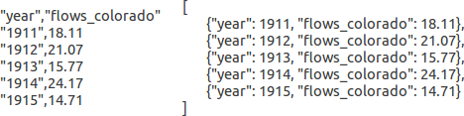
Ou on peut imaginer un cas où les données sont sauvegardées sous le même type de stockage, mais la structure et le format ne sont pas les mêmes :
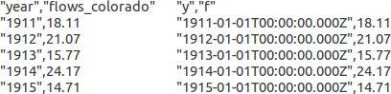
Dans l'exemple à droite, on peut voir une autre problématique mineur qui se pause et peut être rencontrée lors de la gestion des séries temporelles : le format de timestamp est aussi variable. La plupart du temps le timestamp suit un format standard ISO8601, où souvent on utilise un timestamp unix : le nombre de secondes écoulées depuis le 1er janvier 1970. Mais parfois le format du temps peut être spécifique, par exemple dans un cas d'une série temporelle avec les mesures mensuelles de niveau de précipitation. Donc, cet aspect variable des séries temporelles doit aussi être géré si on veut concevoir un outil qui pourra travailler avec plusieurs format et sources des données.

Première palier
A l'issue de cette étude initiale, on se fixe un invariant de base, sur lequel l'outil d'exploration des données peut se fonder : on travaille uniquement avec les séries temporelles car c'est une façon naturelle de stocker le mesures. Ce qui implique, par la définition des séries temporelles, que l'application va fonctionner seulement avec les datasets ayant les caractéristiques suivantes :
- chaque échantillon d'une série temporelle doit être accompagné par un seul timestamp
- chaque échantillon doit avoir au moins un attribut numérique (une mesure)
- les timestamps doivent suivre un ordre chronologique
Bien sûr, même si les séries temporelles est une façon très répandue de stockage des observations, il peut y avoir d'autres solutions pour organiser les données. Évidement, ces formats spécifiques ne seront pas acceptés par l'application. Mais le choix de se concentrer sur les séries temporelles est argumentée par :
- l'utilisation des séries temporelles est compatible avec MayaNet
- c'est un façon d'organiser les données largement répandues
- pour arriver à un outil réel, il faut spécifier ses fonctionnalités
A l'issue de cette étude initiale, on a une pierre d'angle commun pour tous les types de stockage et formats possibles: les données sont représentées par les séries temporelles.

Terminologie
Etant donné le fait qu'on ne travaille qu'avec les séries temporelles, afin d'éviter la confusion terminologique, on va définir explicitement certaines expressions clés. Sur la Figure 1, on peut voir un exemple d'une série temporelle (en format CSV) et une description de ces éléments principaux.
Une « série temporelle » ou « dataset » (ou même « les données ») est composée d'un ensemble des « instances ». Une instance, ou échantillon dispose d'un ensemble des attributs. Il y a deux types d'attributs : attribut d'horodotage (timestamp) et un attribut numérique aussi appelé « mesure », ou « valeur mesurée ».
Lorsqu'on parle de format des données, il s'agit de la connaissance des attributs d'une série temporelle.
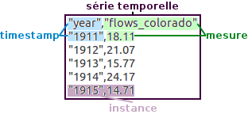Figure 1: série temporelle

Première approche
En se basant sur la première mini-étude sur les séries temporelles, la première application naïve est apparue.

Module unique
Dans le début, un outil à développer était vu comme une seule unité de traitement, qui peut recevoir en entrée des séries temporelles provenant de différents types de stockages et ayant des formats différents, et en sortie pourra fournir, sous un certain format, les indicateurs caractérisant les données. Et s'il le faut, les indices caractérisant les relations entre les données.
Gardant cette idée en tête, la première tentative pour répondre à un problème a été proposée. L'application était écrite sous Java, utilisée Morphia, et travaillée avec MongoDB.

MongoDB
Le choix de MongoDB comme type de stockage de base, est argumenté par le fait que c'est une base de données orientée document, et par rapport aux bases de données classiques, MongoDB permet d'avoir un format flexible des données. En quelque sorte, MongoDB (avec Morphia) était considérée comme une solution pour la problématique de gestion de plusieurs formats, parce que cette base de données peut facilement travailler avec les formats différents de données.
De plus, MongoDB est une base de données sur laquelle MayaNet vise de migrer au futur (encore une fois, à cause du dynamisme du format). Cette base de données est en perspective le seul et unique type de stockage qui sera utilisé par MayaNet.
Vu ces deux arguments, la première application à stockée les séries temporelles dans une base des données MongoDB.

Java
L'utilisation de Java comme langage de programmation a été aussi influencée par MayaNet car celle-ci utilise Kura. Kura est un framework Java « basé sur OSGi pour les applications M2M s'exécutant dans les passerelles de services ». Il s'agit d'une solution logicielle faisant un intermédiaire entre réseau filaire (ou sans fil) des objets connectés (capteurs, etc) attachés à un concentrateur et un réseau local (ou internet).
Donc, en se basant sur le principe que l'outil qu'on vise à développer, sera utilisé (ou pourra servir) pour l'IoT et notamment MayaNet, l'utilisation de Java semble appropriée.

Morphia
Encore une fois, l'utilisation de Morphia était argumenté par la compatibilité avec MayaNet. MayaNet utilise les objets POJO pour définir les données métiers. POJO (Plain Old Java Object) est une simple classe Java, qui par rapport aux JavaBeans, ne suit pas des conventions strictes.
Morphia est un wrappeur de driver Java pour MongoDB qui se sert des POJO (en ajoutant quelques annotations) pour communiquer avec une base de données. Morphia est un couche d'abstraction de MongoDB qui facilite beaucoup l'interface entre les objets métier et la base de données.
L'idée derrière l'utilisation de Morphia est que, pour n'importe quel type d'objets connectés que MayaNet pourra servir, il faudra créer des objets métiers (des POJO). Donc, comme les POJO sont crées dans tous les cas, pour toutes les « things », un outil automatisé d'analyse de données pourra utiliser Morphia comme une interface entre n'importe quel format d'objets métiers et la base de données.
Du coup, l'utilisation de Morphia est vue comme une réponse à une problématique de multitude de formats de données. Car par la suite, chaque format sera défini dans les POJO, et Morphia offre de façon universelle (même pour toutes les POJO) d'écriture et lecture dans la base de données MongoDB.

Récapitulatif
La première tentative naïve de répondre à une problématique posée est largement inspirée par les choix technologiques de MayaNet, dans le but d'être compatible avec la dernière. C'est une application qui est capable de travailler avec les formats de données différents grâce à l'utilisation de Morphia et MongoDB. Le but d'une étape de développement qui devrait suivre est d'englober cette l'application par une couche de traitement de données.

Problématique
Le première approche de développer un outil d'analyse de données a permis de se familiariser avec la problématique de multitude des formats et avoir une première initiation à des données réelles. Mais la solution proposée n'était pas du tout satisfaisante à cause de plusieurs points.
Tout d'abord, l'utilisation de Java. L'objectif initial n’impose pas la compatibilité avec MayaNet, c'était une décision de stagiaire de partir vers une solution qui sera à priori compatible. De plus, MayaNet utilise Kura (et donc Java) pour les couches très basses de communication entre les objets connectés, concentrateur, l'IHM. Par contre, l'application qu'on vise à développer doit servir à l'utilisateur pour explorer les données, et donc elle se place logiquement dans une couche plus haut, loin des objets métiers de MayaNet.
Une autre problème évident de première approche, c'est le non respect d'une seule consigne imposée : l'utilisation d'au moins deux types de stockages : MongoDB et MySQL. Morphia est utilisable seulement avec MongoDB. Par contre il existe une DAO (un outil d'abstraction des données comme Morphia) Hibernate OGM, qui permet de travailler avec MongoDB et MySQL, mais les POJO ne sont pas interchangeables entre les deux. Donc cette approche à résoudre la problématique de multitude des formats et stockages n'est pas valable.
Mais le bien issu de cet première approche, est une réflexion sur la façon dont l'utilisateur pourrait explorer les données, et surtout, les relations entre les données. Cette fonctionnalité n'a pas été rajoutée à cette première application parce que, évidemment, l'application ne correspond pas vraiment à l'objectif posé, mais encore une fois, elle a permis d'initier la recherche des solutions pour offrir la possibilité d'explorer les données.

Exploration des donnés
En général, le terme « exploration des données » correspond à un acte d'observation et d'analyse de données acquises, afin de tirer des informations supplémentaires sur les données. En contexte de stage, l’étendue de ce terme n'est pas vraiment précisée dans l'objectif initial. Il peut s'agir d'utilisation des techniques statistiques, ou juste simple visualisation par une table. Il va falloir fixer un sens concret pour ce terme afin d'apporter une solution réelle.
Il y plusieurs façons d'analyser et explorer les données, mais on va étudier seulement les deux les plus communes et convenables. Tout d'abord, l'utilisation des techniques statistiques avancées de machâge des données pour y tirer des connaissances. Une autre façon, plus simple mais aussi efficace, est une visualisation des données via différentes sortes de graphes pour mettre en évidence leurs caractéristiques importantes afin d'être facilement analysables par l'humain. Les deux approches ont ces défauts et avantages.
Les techniques statistiques qu'on peut utiliser pour explorer les données, et surtout la relation entre les données, peuvent être simples comme recherche de max ou min, filtrage, moyenne glissante. Mais peuvent aussi être avancées comme, par exemple, l'étude des trends, l'utilisation des estimateurs, techniques d'extrapolation, classification, etc. L'avantage d'utilisation des méthodes statistiques est qu'elles sont très performantes pour trouver une valeur cachée dans les données. La problème est que, si on vise à développer un outil purement « statistique », une base de cet outil doit présenter des techniques avancées et complexes de traitement des données, et donc, la mise en place des ces méthodes risque d'être assez complexe. Par contre, rien n’empêche d'appliquer au moins les caractéristiques statistiques simples.
La façon la plus simple et évidente, pour interpréter et explorer les données est l'utilisation des graphiques de différentes sortes comme les histogrammes, nuage des points, etc. Les avantages et inconvénients de cette approche sont opposés à celles d'une approche statistique : la visualisation par les graphiques est simple à mettre en place, mais l’étendue d’exploration des données, et la relation entre elles, n'est pas autant avancée.
Les critères sur lesquelles le stagiaire se base pour définir le terme « exploration des données » en contexte d'un outil à développer sont:
- question de temps de développement
- compétence de stagiaire
- l’utilité pour un cas d'usage réel
- découverte de DC.js (chapitre suivant)

Vu tous ces points, et surtout les aptitudes naturelles du stagiaire, l'exploration des données sera réalisée grâce à un outil de visualisation des graphiques dynamiques DC.js (qui en quelque sorte, permet de mettre en évidence la relation entre les données) et quelques statistiques simples à mettre en place pour fournir plus d'information. Cette solution est un mix entre les deux approches exprimées ci-dessous car on utilisera une visualisation de graphiques, mais pas simple et avancée, et on va utiliser certaines techniques statistiques, mais pas avancées et simples. Et surtout, c'est la solution la plus réaliste et possible à produire pour fournir un outil fonctionnel.

DC.js
DC.js est une librairie JavaScript basée sur Crossfilter.js et D3.js.

Crossfilter.js
Crossfileter.js est une librairie open source d'exploration de massives de données. Elle permet d'explorer les relations entre plusieurs attributs au sein d'une série temporelle.
Pour expliquer l’intérêt d'utilisation de Crossfilter.js on invite à consulter une page officielle de crossfilter avec un exemple d'utilisation concret qu'on va exposer ici. On précise que le chargement de cette page pourra prendre quelques secondes. Une autre remarque à noter et que les graphes ont été généré via D3.js et sont cliquables (expliqué par la suite).
L'exemple est construit à partir d'un extrait de dataset des vols réalisés entre le 1 janvier et 31 avril 2001. Chaque instance de cette base a 29 attributs (mesures), dans cet l'exemple, seulement 4 ont été étudiés : heure de départ, retard à l'arrivée (en minutes), distance parcourue (en milles) et une date de départ.
Chaque attribut etudié est représenté par un histogramme. Sur chaque histogramme, il est possible de choisir une plage des valeurs, c'est-à-dire, appliquer un filtre. Grâce à Crossfilter.js, le filtre sera affecté à tous les autres histogrammes. Il est possible d'utiliser plusieurs filtres à la fois.
Tout cela nous permet, par exemple, d'explorer les relations suivantes entre plusieurs mesures (cf Figure 2):
- quelles sont les journées de la semaine avec les vols les plus longs ?
- quelles sont les distances de vols à choisir (imaginons que c'est ce qu'on cherche), pour avoir le moins de retard ?
- quelles heures de départ il faut choisir pour avoir le plus de retard (si on aime bien passer du temps en avion ou à l'aéroport, par exemple)?
On peut dire que certaines relations sont absurdes, mais elles existent, et donc sont explorables par Crossfilter.js. En fait, les correspondances entre n'importe quels attributs au sein d'une même instance sont explorables par cette librairie.
La puissance de Crossfilter.js est que les filtres sont appliqués en temps réel, ce qui implique que lorsque les données en entrée ont été modifiées, les caractéristiques calculées (la sortie) seront modifiées instantanément. Et cela permet d'explorer l'influence de chaque mesure sur le résultat final. Par illustrer cela, prenons un exemple d'une série temporelle, et on va utiliser crossfilter pour compter le nombre d’occurrence de chaque valeur mesurée (Figure 3). A l'entrée, on a un dataset avec les données à analyser, en sortie, on a un dataset avec le résultat d'analyse. Si en in instant t, les données en entrée sont modifiées (on appliquée un filtre), le dataset en sortie sera instantanément modifié.
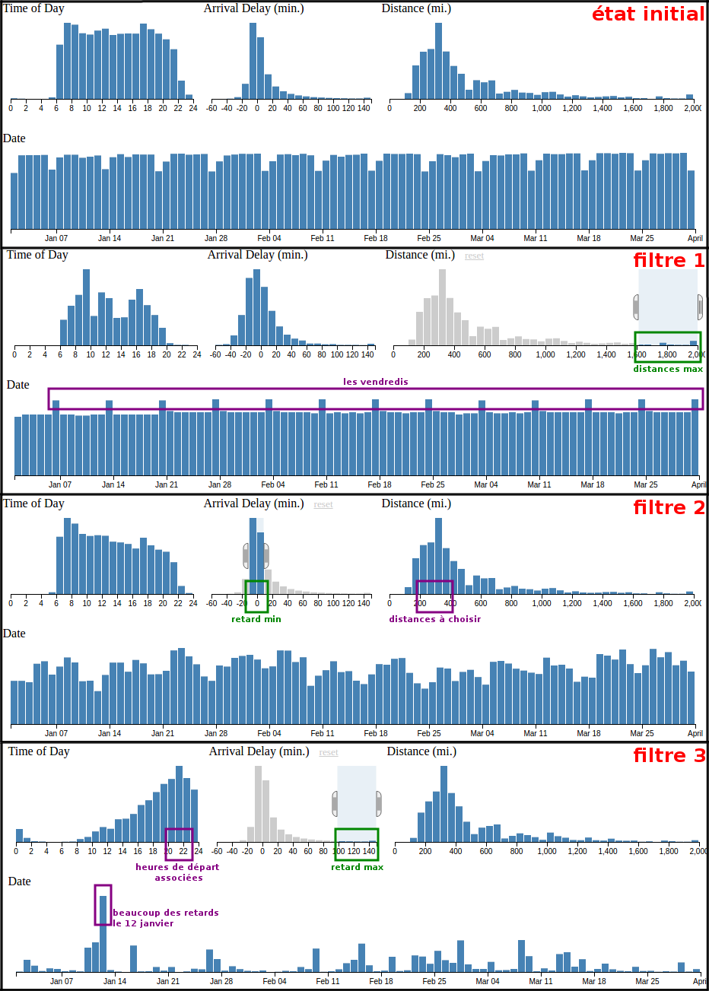Figure 2: l'exemple de Crossfilter.js rendu avec D3.js
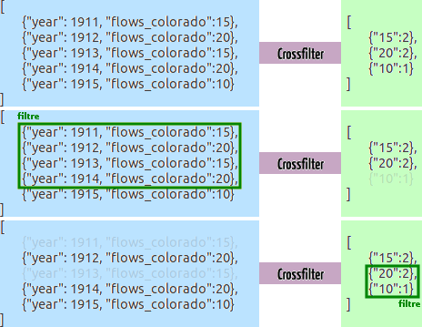Figure 3: filtres de Crossfilter.js
Comme il a été dit précédemment, crossfilter supporte les filtres multidirectionnels, c'est-à-dire dans le cas de cet exemple, on peut appliquer un flitre sur les caracteristiques (les sorties), pour voir comment les données à l'entrée vont être changées.
En conclusion, Crossfilter.js est un outil puissant d'analyse des massives de données, mais il ne s'agit pas d'une bibliothèque graphiqe, c'est plutôt une machine d'exploration de données. Pour visualiser les relations dynamiques mises en évidence par crossfilter, il faut utiliser une autre librairie JavaScript de graphisme. Il est possible d'utiliser n'importe quelle bibliothèque de choix, mais pour tirer le max de Crossfilter.js, il faut considérer deux points importants: l’interfaçage et le dynamisme.
Comme Crossfilter.js travaille directement avec les données (dataset en entrée et en sortie), si on veut l'utiliser avec une librairie de rendu visuel, la dernière doit être capable de générer les graphes directement (ou avec des efforts minimaux) à partir des données. Donc, l'interfaçage avec corssfilter se traduit par l'interfaçage avec les données. Un autre point est le dynamisme. Pour profiter de l'utilisation des filtres interactives de crossfilter, la bibliothèque graphique doit supporter des transitions, morphing, passage des objets visuels d'un état à un autre. En plus, comme l'application des filtres crossfilter se traduit par la modification des données, la librairie graphique doit être capable de détecter un tel changement.
Un bon candidat ayant une bonne compatibilité avec Crossfilter.js est D3.js. Ces deux bibliothèques JavaScript sont souvent utilisées ensemble (comme dans un première exemple de ce chapitre), mais il peut être utilisé avec d'autres librairies graphiques comme Chart.js ou NVD3.

D3.js
D3.js (Data-Driven Documents) est une bibliothèque JavaScript graphique qui permet la visualisation des données numériques en forme des graphiques dynamiques. Elle est conforme W3C et utilise les technologies SVG et CSS. Les points forts de cette librairie graphique est dynamisme (les objets graphiques peuvent réaliser des transitions) et le fait qu'elle soit « data-driven ».
Pour expliquer les avantages de D3.js, il faut tout d'abord se rappeler de quelques bases du web. Tous les éléments d'une page html (les tags) sont organisés dans une hiérarchie qu'on appelle DOM. Les nœuds de la DOM peuvent être modifiés par plusieurs langages de programmation. C'est ce qui va impacter la page html.
D3.js utilise des SVG pour la génération des objets visuels. Les SVG sont les images vectorielles, et chaque élément d'image fait partie de DOM. Ce qui permet de les modifier facilement et c'est la raison pour laquelle les graphes de D3.js sont dynamiques et peuvent « bouger ».
Ensuite, D3.js est « data-driven » parce qu'elle utilise le data-binding. Il s'agit du lien entre les données brutes (sous un format JSON) et les éléments de la DOM (les SVG) pour le rendu visuel. Ce lien garantit que lorsque les données ont été changées, les graphes vont « bouger ».
Pour conclure sur D3.js, il faut dire que ce n'est pas une librairie de génération des graphiques scientifiques, mais plutôt de rendering des objets visuels. On invite à consulter la page principale de D3.js pour se rendre compte de tous les domaines d'application de cette bibliothèque graphique. Cette flexibilité de génération des objets visuels implique que le langage graphique de D3.js est assez bas niveau: on travaille avec les rectangles, cercles, sélecteurs des éléments html. Ce qui implique que le temps d'apprentissage nécessaire pour visualiser des graphes simples est important.

DC.js
DC.js (Dimensional Charting) et basé sur deux bibliothèques JavaScript : Crossfilter.js pour filtrage multidirectionnel entre les données, et D3.js pour le rendu des objets visuels dynamiques. Ces deux librairies vont naturellement bien ensemble, et peuvent même être utilisées en tant que tel sans aide de DC.js. Ce qui permettra de générer des visualisations plus flexibles et configurables, mais il y a quelques raisons importantes pour l'utilisation de DC.js.
Tout d'abord, la courbe d'apprentissage de D3.js est exponentielle, il faut passer beaucoup de temps pour apprendre comment l'utiliser pour rendre les graphiques simples. De plus, comme D3 travail avec les objets graphiques simples comme rectangle ou cercle, et de plus, les sélecteurs, la mise en place des graphes peu être assez complexe. Bien entendu, le temps fourni à cet apprentissage va permettre de développer des visualisations splendides, complexes et spécifiques, comme par exemple celle-ci , réalisée en pur D3.js. Mais comme dans le chapitre 2.3, on a décidé de travailler qu'avec les séries temporelles, pour les analyser, il nous suffit d'un ensemble de graphiques classiques et simples (histogramme, nuage des points, etc). Et DC.js nous offre un nombre important de graphiques déjà configurés, il faut juste passer les données et il sera visualisé.
Donc, DC.js est une autre pierre d'angle, un milieu sur lequel on se base pour « explorer les données », et les « relations entre les données ». En langage DC.js cela se traduit par l'exploration des séries temporelles, et des relations entre ces attributs.

SVG
DC.js est basé sur D3.js, et comme on a dit avant, elle utilise des SVG pour générer les objets visuels. La puissance de SVG vient du fait que c'est une image vectorielle, et chaque son composant et référençable via DOM. Ce qui permet de mettre à jour facilement certains éléments d'image, mais cela a un inconvénient. Pour être repérable via DOM, chaque composant d'image doit porter avec lui des métadonnées. Et si l'image à rendre est assez complexe, comportant de milliers d'éléments vectoriels, la génération sera ralentie. Donc cela peut engendrer de la latence lorsque le nombre des formes à dessiner est important.
Pour illustrer ceci, on peut comparer SVG avec une autre technologie souvent utilisée pour les images : les canvas. Pour le DOM, canvas représente un trou avec les pixels. On ne peut pas référencer les formes dans le canvas, pour mettre à jour l’image il faut le recharger. Par contre, comme il s'agit juste d'un ensemble des pixels, sachant aussi qu'ils sont générés par le processeur graphique, le temps de réponse est presque invariable en fonction du nombre des éléments à produire.
Donc, dans le cas d'une grande taille d'objets visuels à dessiner, DC.js sera long. Cet aspect doit être géré pour satisfaire au mieux l’expérience d'utilisateur.

Format des données
Un autre point à préciser à propos de DC.js est le format des données. La structure des données avec lesquelles travaille Crossfilter.js, et donc DC.js, est une table des JSON. JSON, comme XML, est un format des données textuelles. Il comporte des paires clef-valeur, listes des valeurs. Si on stocke une série temporelle avec un ensemble de JSON, chaque document JSON doit comporter un timestamp et un ensemble attributs numériques.

Une précision importante à noter à propos de crossfilter est que, en fait, il est possible d'explorer les relations entre plusieurs valeurs mesurées seulement au sein de la même instance. En langage JavaScript, cela vaut dire que seulement la comparaison entre les valeurs au sein d'un seul JSON (voir figure chepa, en haut la) est possible.
Concrètement, cela vaut dire que Crossfilter.js peut établir des filtres interactives seulement au sein d'une seule série temporelle. Encore une fois, en langage JavaScript cela vaut dire que crossfilter n'accepte qu'une seule table de JSON. Et donc, comme dans l'exemple de la Figure 4, il va falloir fusionner plusieurs séries temporelles en une, si on veut pouvoir ces attributs. Plus de détails sur les aspects subtiles de cette fusion sont précisés dans le chapitre 7.

Deuxième palier
Le premier palier vise a figer les données avec lesquelles l'application va travailler. Il s'agit des séries temporelles. La deuxième vise à définir un terme « exploration des données » et la définition de « relation entre » les données.
Et donc, comme on a décide dans le chapitre 4 de la Partie 2, l'exploration des séries temporelles veut dire l'exploration visuelle. On va utiliser des graphiques pour mettre en évidence certaines caractéristiques des séries temporelles. De plus, pour approfondir l'exploration, on va calculer quelques statistiques simples sur les données.
En ce qui concerne les « relations entre les données », il s'agit de la découverte de l'influence des valeurs d'un attribut d'une série temporelle sur l'autre. Cette influence sera mise en évidence grâce à des filtres des Crossfilter.js qui fait partie de DC.js.

Fusion des séries temporelles
Si on se fixe sur l'utilisation de DC.js, et on veut profiter de ces capacités pour comparer plusieurs séries temporelles, il va falloir les combiner de sorte pour en avoir qu'un seul. Une façon de le faire est de réaliser une fusion horizontale, un peu comme dans une Figure 4.
Cette fusion n'est pas une opération compliquée à mettre en place, mais il y a quelques problèmes à résoudre avant de le faire. En fonction des conditions dans lesquelles les objets connectés réalisent les mesures, la période de la prise de mesure peut varier. De plus, il se peut que les timestamps d'une série temporelle soient complètement désordonnées (c'est-à-dire que les mesures sont prises irrégulièrement dans le temps). Et donc, si on veut comparer les deux suites des mesures provenant de différentes sources, on risque de réaliser des fusions fausses si on ne respecte pas la correspondance de timestamp entre les deux séries temporelles.
Donc il faut traiter toutes les séries temporelles avant de les fusionner, afin qu'elles soient synchronisées. Les deux séries temporelles sont synchronisées (ou homogènes) s'ils ont le même nombre d'instances, et les timestamps des instances adjacentes sont égaux. C'est-à-dire avant de fusionner toutes les séries temporelles, il faut s'assurer tout d'abord qu'ils ont tous les mêmes instantes de prise de mesures. Et cela est rarement le cas si les séries proviennent de différentes sources. Donc, il va falloir prétraiter les données, pour qu'elles soient homogènes.
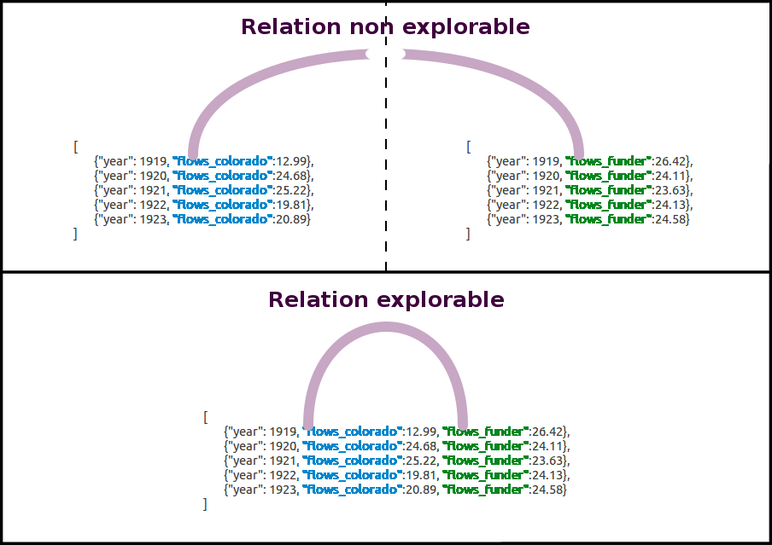Figure 4: fusion des séries temporelles
Il y a plusieurs façons à le faire. Par exemple, entre un ensemble des séries temporelles, on peut en laisser seulement les mesures qui ont été faites aux instants inclus dans toutes les séries temporelles. Ou on peut passer par l'interpolation des points (mesures) manquants d'une série mais présents dans une autre. Ou on peut remplacer chaque trou (instance manquante) par des attributs zéro. Ou choisir de ne pas accepter à traiter les suite des mesures qui ne sont pas compatibles.
Cette question d'homogénéité fait partie des problématiques auxquelles le stagiaire doit répondre et trouver la solution la plus approchée de l'objectif initial.

Nouveau objectif concret
Un nouveau objectif est une itération d'un objectif initial qui apporte plus de concret sur ce qui est à accomplir. Les termes « données » et « exploration » ont été éclaircis. Aussi, l'approfondissement de la problématique a permis d'ajouter certains nouveaux éléments. Voici donc le nouveau objectif détaillée:
« Concevoir un outil graphique d'exploration des séries temporelles provenant de différentes sources »

Partie 3 : Travail réalisé

Deux modules
Pour répondre au mieux aux exigences du cahier de charges et maximiser la ré-utilisabilité de l'application, on a décidé de le séparer en deux modules indépendants. Le premier module est une boite à outil de traitement des séries temporelles. Le deuxième est une application graphique qui englobe le premier module et offre la possibilité de travailler avec plusieurs types des stockages des séries temporelles et permet de les explorer grâce aux graphiques de DC.js.
Les raisons pour lesquelles il faut choisir une telle architecture sont nombreuses. Tout d'abord, il y a un besoin de traiter plusieurs formats et sources de données. Pour répondre à cette contrainte, une solution logique est de développer un brick principal, qui réalise le traitement d'un certain format des séries temporelles fixé, et ensuite, concevoir des convertisseurs pour chaque format spécifique, autre que supporté par le brick. Cette approche et beaucoup plus optimisée que d'avoir un traitement spécifique pour chaque format des séries temporelles. Et aussi, du point de vue d'évolutivité du code, cette architecture est beaucoup plus accueillante pour les modifications et améliorations, car les algorithmes de traitement des séries temporelles sont détachées de format des données.
Une autre raison est, encore une fois, la compatibilité avec MayaNet. Si les solutions développées pendant ce stage seront demandées par les clients de MayaTechnologies, il sera beaucoup plus simple de rajouter un module de traitement dans un projet existant que de « casser » une autre application pour y tirer du code et reconstruire les fonctionnalités nécessaires. De plus, il se peut que pour certaines raisons une autre librairie graphique que DC.js sera choisie pour le rendu des graphiques, dans ce cas, si l'application qu'on a conçue est à 100 % attachée à DC.Js, ça ne sera pas possible.
Finalement, même si le module de traitement des séries temporelles tout seul ne remplit pas toutes les exigences du cahier des charges, c'est une partie de travail réalisée qui risque d'être utilisée le plus souvent (parce qu'il peut être appliqué pas seulement pour l'exploration des séries temporelles). Et donc, l'application graphique en quelque sorte, joue le rôle d'un exemple de configuration de module de traitement. Et de même, l'application graphique fournit aussi les exemples de mise en place des graphiques de DC.js.

Module de traitement
Un module de traitement des séries temporelles, qu'on appelle tsproc (TimeSeries Processor), est un module indépendant Node.js qui prend en entrée un ensemble de séries temporelles, un JSON avec la configuration de cette séries, et offre plusieurs façons de les traiter.
Dès sa conception, le module a été conçu pour pré-traiter les données avant de les servir à DC.js. C'est la raison pour laquelle il contient certaines fonctionnalités spécifiques comme l'interpolation ou fusion horizontale des datasets, nécessaires pour DC.js. Mais il a fini par être une boite à outil pour les séries temporelles. Actuellement, l'utilisation de ce module ne se limite pas exclusivement pour servir les graphiques.

Choix technologiques
Le module est écrit en JavaScript. Le choix de ce langage est argumenté par la compatibilité avec MayaNet, car la partie IHM de MayaNet tourne sous un serveur Node.js. En plus, JavaScript est un langage qui prend de plus en plus d'ampleur pour l'utilisation du côté du serveur, et aussi en IoT.
Les séries temporelles sont stockées par une table de documents JSON, et c'est le seul format accepté par ce module de traitement. Les autres formats doivent être transformés pour être acceptés par le module. JSON est utilisé car c'est un format accepté par crossfilter. De plus, il est native à JavaScript mais indépendant de langage de programmation et s'utilise partout actuellement.
Même si on fige la forme sur laquelle les séries temporelles seront stockées (une suite des JSON), le format d'organisation des données reste toujours variable comme dans l'exemple du chapitre 2.1 de la Partie 2. Plus précisément, les noms des attributs peuvent être différents. Il s'agit de la problématique posée dès le début de multitude des sources. Pour la résoudre, le format de chaque série temporelle (description de ces attributs) doivent être passés à l'entrée du module dans un JSON de configuration. Donc, la solution à une problématique de multitude des formats de séries temporelles consiste juste à spécifier le format de chaque série.
Le module est une application Node.js et peut être inclus dans les autres projets grâce à l'injection de dépendance.

Première approche
Delta
Comment on a vu dans le chapitre 7 de la Partie 2, pour être capable d'explorer plusieurs séries temporelles par DC.js, elles doivent être homogénéisées et fusionnées. La première idée pour synchroniser plusieurs suites de mesures est d'utiliser un delta de temps. Il s'agit de découper le temps entre la mesure la plus ancienne et plus récente de toutes les séries temporelles en n morceaux de taille delta. Ensuite, toutes les mesures qui se trouvent dans une plage horaire d'un delta donné vont être composées par une certaine opération mathématique (calcul de somme ou moyenne), à une seule mesure. A l'issue de cet algorithme, toutes les séries temporelles auront la même période (égale à delta) des mesures et pourront être fusionnées.
Cette approche peut être utile pour certains types de mesures, par exemple les relevés de la pluie annuelle (et donc si la delta est égale 5 ans, on somme les relevés et ça de la sens), mais pour les séries temporelles où les mesures ne sont pas cumulatives (par exemple les niveaux de tension hebdomadaire) cela n'a pas beaucoup d’intérêt. Et surtout l'utilisation de delta n'a pas passé le premier test d'un exemple réel d'application.
Exemple réel
La continuation sur la voie de développement d'utilisation de la technique de « delta » comme une solution pour synchroniser les séries temporelles a été interrompue face à un exemple réel. Il s'agit de la demande du client de MayaNet d'inclure des graphiques dans un IHM pour le monitoring d'état des équipements (Figure 5). Comme le stagiaire est monté en compétence sur l'utilisation des bibliothèques JavaScript graphiques pour la visualisation des mesures venant des objets connectés, cette tâche lui a été attribuée. Cette simple mission à relevé plusieurs problèmes qui doivent être traités impérativement.
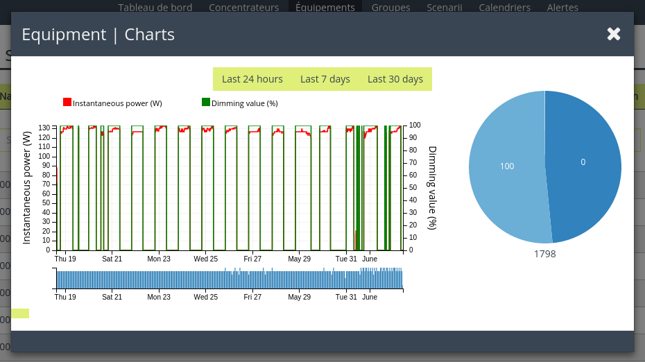Figure 5: exemple réel
Le souci le plus simple à résoudre était l'utilisation de timestamp avec un format non supporté ISO8601. Cet aspect (multitude des formats de timestamp) est à gérer si on veut efficacement travailler avec les mesures provenant de différentes sources. Ensuite, même si pour les données à visualiser, il n'y avait pas besoin de fusionner les séries temporelles (car il n'y en avait qu'une seule), l'inconsistance de l'approche de « delta » est devenue évidente car il transforme la nature des données. Et si le but est de visualiser et explorer les données cela n'a pas de sens.
Donc, le contact avec les données réel d'IoT a permis de se rendre compte du problème de conception initial et pousser la réflexion sur d'autres façons de rendre plusieurs séries temporelles homogènes. L'aspect positif est qu'on se soit rendu compte, que la séparation logique entre le module de traitement et la couche graphique est une bonne tactique pour distribuer des fonctionnalités de module dans un projet externe. Un autre côté positif est que la résolution de tous ces problèmes a permis d'apporter la solution fonctionelle qui a été validée par le client.

Fonctionnalités réalisées
Le point d'entrée du module tsproc est un constructeur qui l’instancie et prend en entrée un ensemble de séries temporelles plus un JSON avec la configuration. La configuration sert à décrire chacune des séries temporelles en entrée (les attributs numériques, timestamp et le format de timestamp) ainsi que les options de traitement (type d'interpolation à appliquer, est-ce qu'il faut détecter la corrélation ou pas, etc).
Ensuite, le module offre un ensemble de méthodes publiques de traitement des séries temporelles. Leur comportement est configuré à l'instanciation du module via le JSON de configuration. On va lister et expliquer ici quelques méthodes principales:
- isHomogeneous(): une méthode qui renvoie vrai si un ensembles de séries temporelles sont homogènes, et faux sinon ; les deux séries des mesures sont considérée homogène si toutes les mesures adjacentes ont été faites aux mêmes instants, c'est-à-dire que les deux séries ont les timestamps identiques
- cut(): sert à découper la série temporelle et laisser seulement les mesures entre les bornes précisées dans le config ; l’intérêt de cette méthode est de limiter le nombre des instances dans un dataset et pour rétrécir le domaine d'exploration
- undersample(): sert à diminuer le nombre des échantillons dans une série temporelle en remplaçant n mesures consécutives par une grâce à une opération mathématique spécifiée dans un JSON de configuration
- interpolate(): si un ensemble de séries temporelles n'est pas homogène, la méthode réalise l'interpolation de toutes les mesures manquantes ; issues de cette méthode, les séries deviennent homogènes ; cette méthode est utile pour préparer les données avant de faire une fusion des séries temporelles
- merge(): réalise la fusion de plusieurs séries temporelles vers une, réalisable seulement si elles sont homogènes ; la fusion de plusieurs séries est obligatoire pour explorer les relations entre eux par DC.js
- checkSimilarity(): sert à détecter la similitude entre deux ensembles de mesures par calcul de la corrélation locale
- quantize(): sert à réaliser une opération de quantification sur toutes les mesures et timestamps ; cela permet de mieux analyser les données
- toISO(): passe toutes les timestamps de toutes les séries temporelles vers un format ISO8601
- getAvgPerDay(): renvoie un nombre moyenne des mesures par jour ; un indicateur important pour caractériser la fréquence de prise des mesures dans un dataset

Le module contient une méthode principale process(), qui exécute toutes les fonctions citées auparavant. A l'issue de cette méthode, on a une seule série temporelle avec un seul timestamp 'time' ayant une date en format ISO.

Problèmes rencontrées, futur évolutions
Les problèmes principaux rencontrés lors du développement de ce module de traitement des séries temporelles sont la gestion de format de date de timestamp, l'interpolation des séries temporelles et la détection de corrélation locale.
Un des problèmes non résolus est le support par certaines méthodes de traitement des séries temporelles avec des attributs nominaux. Par exemple, l’interpolation d'une suite de valeurs nominales est un problème assez complexe et nécessite probablement l'application des techniques de machine learning, ou méthodes avancées d'interpolation. Et de plus, à part le problème avec l'interpolation, il y a d'autres méthodes qui sont concernées.
Donc, actuellement, s'il y a un besoin de travailler avec les séries temporelles nominales il faut qu'elles soient homogènes.

Outil de visualisation
L'outil de visualisation dataexp (Data Exploratin) a pour but d'implémenter les graphiques DC.js pour l'exploration de séries temporelles, et être un exemple de configuration de module de traitement tsproc. Il doit supporter le chargement des données depuis plusieurs types de stockages, et avoir une interface simple pour en rajouter des nouvelles.
Aucune contrainte, à part le support au moins des deux types de stockage MySQL et MongoDB, n'a été imposé. Le choix de design et des technologies ont été pris par le stagiaire.

Architecture. Choix technologiques
L'application se décompose de deux tiers principaux (Figure 6) côté serveur (back-end) et client (front-end). Côté client se charge de la visualisation des graphiques DC.js et Canvas.js (les raisons d'utilisation de cette bibliothèque sont expliquées dans le chapitre suivant), visualisation des menus de choix des stockages et les options de traitement des séries temporelles.
La vue du client a été développée via les technologies WEB notamment HTML, CSS et Angular.js. La dernière est une framework JavaScript qui facilite la création des pages web dynamiques. De plus, on a utilisé un module d'angular Angular-Material, qui facilite aussi le rendu visuel des éléments d'interface et impose les spécifications de Google Material Design. L’interfaçage avec le back-end se fait grâce aux services angular, qui eux utilisent un API REST.
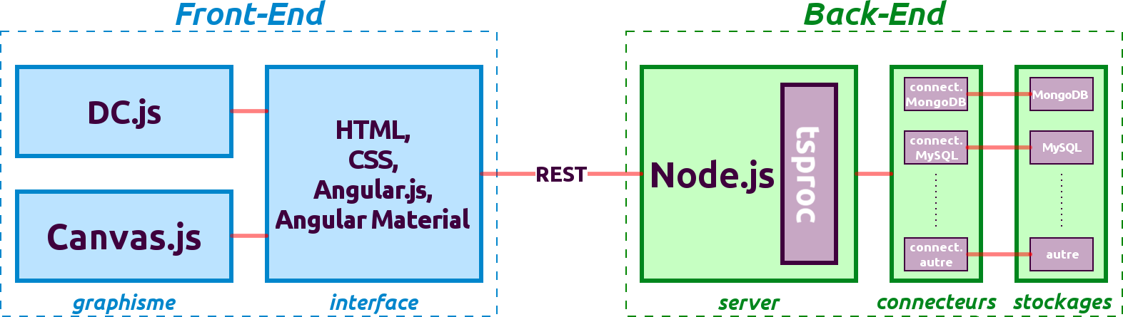Figure 6: architecture d'application graphique

Le but de back-end est de servir les fonctionnalités de module de traitement tsproc. C'est la raison pour laquelle le back-end est basé sur un serveur Node.js. Pour supporter plusieurs types des stockage, l’accès à chacun doit être réalisé par un connecteur spécifique qui réalise les quatres opérations identiques pour tous les types de stockage:
- lecture de la liste des stores dans un stockage ; en langage SQL cela correspond à lire les noms de tables dans une base des données, ou les noms des collections dans une base des données MongoDB
- lecture de nombre des documents dans un store (nombre des lignes dans un table pour MySQL, ou nombre des documents dans une collection pour MongoDB)
- lecture des attributs de store (les noms des colonnes dans une table pour MySQL ou les noms des champs dans un document pour MongoDB)
- lecture de dataset (lecture de toutes les lignes et colonnes pour MySQL ou lecture de tous les documents d'une collection pour MongoDB) ; le format de dataset en sortie est toujours fixe : il s'agit d'une table des JSON (un format nativement accepté par tsproc)

Librairies de visualisation
L'utilisation de la librairie graphique DC.js est primordiale pour notre application car c'est un outil majeur qui permet d'explorer les données. Mais comme c’était indiqué dans le chapitre 5.4 de la Partie 2, cette bibliothèque se base sur l'utilisation des SVG pour rendre les objets visuels, et cela peut ralentir le système si le nombre des formes à afficher est important.
Il n'existe pas une librairie graphique capable de faire ce que DC.js fait, et donc on ne peut pas la remplacer, DC.js doit forcement faire partie de l'outil qu'on était censé réaliser. En gardant cela en tête, il y a deux solutions pour résoudre ce problème, et les deux comportent la réduction du nombre de mesures dans une série temporelle. Cela est inévitable si on veut profiter des fonctionnalités de DC.js.
La première approche consiste à ne pas autoriser l'utilisateur de visualiser des graphiques tant que la taille d'une série temporelle dépasse un certain seuil. L'utilisateur sera obligé d'appliquer les méthodes offertes par un module tsproc (choix d'une fenêtre des dates, sous échantillonnage, etc) pour diminuer le nombre des mesures dans une série temporelle. Cette approche garantit que DC.js ne va présenter de latence et que les données seront explorées efficacement. La problème qui s'impose est de sphère de « user experience », car on impose à l'utilisateur de faire beaucoup de manipulations avant même de commencer de l'initier aux données.
Donc, une autre alternative, et celle qu'on a choisie, est d'avertir l’utilisateur que l'utilisation de DC.js n'est pas possible. Mais quand-même afficher des graphiques simples, sans le dynamisme et degré d'explorabilité offert par DC.js. Pour réaliser cela, il fallait s'appuyer sur une autre bibliothèque graphique JavaScript, on a choisi Canvas.js parce qu'elle contient les figures qu'il nous faut, simple à mettre en place, et fait correctement ce qu'elle est censée de faire.
A l'inverse de DC.js, Canvas.js utilise les canvas (dont on a déjà parlé dans le chapitre 5.4 de Partie 2). Pour l'html, canvas est un trou avec les pixels, rien n'est réferencable de l’extérieur. Cela donné, par rapport aux SVG un gain de vitesse de chargement, et aussi, les canvas sont beaucoup moins sensibles à l'augmentation de nombres d'objets visuels à rendre. La raison est que, encore une fois, mille ou milliard rectangles pour canvas correspond toujours à un trou avec les pixels, mais pour SVG il s'agit de mille ou milliard d'objets qui ont des métadonnées qui doivent être stockées dans la mémoire.
Donc, on utilise Canvas.js lorsque le nombre des mesurees dans une série temporelle dépasse un seuil acceptable pour une bonne utilisation de DC.js. Et si l'utilisateur veut profiter des outils d'exploration de DC.js, il pourra utiliser les options de réduction de taille pour en faire.

Fonctionnalités réalisées
Dans ce chapitre, on va exposer les éléments de l'interface d'application et ses principales fonctionnalités offertes. Actuellement, l'outil travaille avec quatre types de sources (stockages) de séries temporelles : MongoDB, MySQL et les fichiers JSON et CSV.
L'application offre la possibilité d'explorer les données via 5 graphiques : graphique sectoriel, courbe temporelle, nuage des points, histogramme horizontale et verticale. En fonction de taille d'une ou plusieurs séries téléchargées, et les options de traitement appliquées, chacun des graphiques est rendu soit en utilisant la librairie Canvas.js soit DC.js. L'utilisation de la dernière, comme c'était dit avant, permet de mieux d'explorer les relations entre les données.
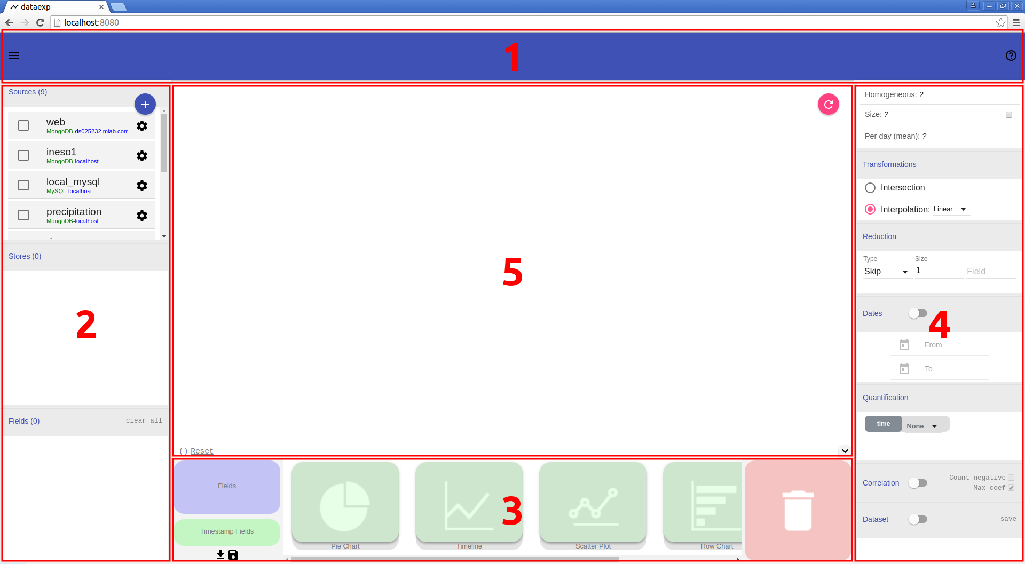Figure 7: l'interface de l'application
L'interface d'application se compose de 5 zones principales :

1 – Barre d'outils. Comporte un bouton pour cacher/montrer les zones 2, 3 et 4 afin de laisser plus de place pour les graphiques dans une zone 5. Contient également un bouton « à propos ».
2 – Menu de chois des sources. Il s'agit de menu où l'utilisateur doit tout d'abord choisir une ou plusieurs sources (base des données MySQL, MongoDB ou fichier JSON). Ensuite, il faut choisir un ou plusieurs stores qui font partie des sources choisies (tables MySQL, collections MongoDB, etc). A la fin, l'utilisateur aura un ensemble de variables venant de différentes sources et stores où il doit choisir certains pour être visualisés grâce aux graphiques.
3 – Zone de choix des graphiques. Pour choisir quelles mesures doivent être visualisées, il faut les glisser une par une (via drag&drop) dans une plate-forme de téléchargement de la zone 3. Cette plate-forme est composée de deux aires où les attributs doivent être jetés. La première est destinée aux attributs numériques (valeurs mesurées), et la deuxième est pour les timestamps. La plate-forme contient également deux boutons : un pour télécharger un dataset avec tous les attributs demandés et le second pour sauvegarder sous un format de fichier texte, une configuration appliquée au module tsproc de traitment. La raison est que, les dataset finales, avec tous les attributs désirés par l'utilisateur, sont renvoyées vers le front-end seulement après le passage par le module tsproc. Et cela implique l'utilisation de configuration spécifique, configurable via la zone 4.
Ensuite, la zone 3 comporte aussi un ensemble d'aires, où les attributs téléchargés doivent être glissés par drag&drop depuis la plate-forme de téléchargement. Une fois toutes les mesures sont attachées à un graphique spécifié, lui aussi, doit être glissé vers la zone 5, pour être visualisé.
Finalement, la zone 3 contient une plat-forme de suppression où tous les objets drag&drop doivent être glissés pour être supprimés. En cliquant sur cette plat-forme, les zones 3 et 5 vont être vidées.
4 – Zone des options. Une zone qui contient les options de traitement à appliquer aux séries temporelles et affiche aussi certaines informations supplémentaires. Toutes les options et affichages sont directement attachés au module de traitement tsproc, et plus précisément, à son fichier de configuration.
On va lister les traitement et fonctionnalités possibles. Tout d'abord, les caractéristiques de la taiile de série temporelle téléchargée, nombre des mesures par jour, et l'état d'homogénéité sont affichés. Ensuite, les quatre traitements applicables sont :
- « Transformation » : choix des comment est-ce que les trous dans multiples séries temporelles doivent être résolus, par interpolation ou intersection
- «Reduction » : choix de comment sous-échantillonner les mesures
- « Dates » : permet de couper la série temporelle entre les bornes spécifiées
- « Quantification » : permet de choisir les options de quantification de valeur mesurée ou le temps
Cette zone comporte aussi une option « Interpolation » qui permet d'activer la détection de corrélation entre deux suites de mesures.
Tout en bas de panneau, il y un afficheur qui visualise une série temporelle sous forme d'un tableau. C'est une feature secondaire, elle n'a pas autant d’intérêt pour l'exploration des données, mais peut être utile dans certains cas. Il est possible d'agrandir la zone d'affichage en cliquant sur la barre de titre. La barre de titre contient aussi un bouton qui permet de sauvegarder le dataset finale sous forme d'un fichier JSON.
5 – Zone des graphiques. Zone des graphiques est un conteneur des tous les graphiques qui sont utilisés pour l'exploration de nature des données. Pour supprimer un des graphiques, il faut glisser leur titre dans une plate-forme de suppression de la zone 3. La zone comporte aussi un bouton qui sert à redessiner tous les graphiques.

Exemples d'utilisation
On va montrer 3 captures d'écran en expliquant le contexte et les options utilisées pour mieux expliquer les fonctionnalités d'application (Figure 8). Sur la première capture de la Figure 8, on a chargé deux séries temporelles, une venant de la base de données MongoDB, l'autre de MySQL. Les deux graphiques utilisés sont une courbe temporelle et un graphique sectoriel. Le dernier contient plusieurs secteurs de différentes surfaces car la quantification de taille 1 a été appliquée, ce qui correspond à réaliser une opération d'arrondi sur les valeurs mesurées. Sans l'utilisation de quantification le graphique sectoriel sera composé des secteurs uniformes, parce que chaque mesure n'apparaît qu'une seule fois.
Un autre traitement qui a été appliqué est la détection de corrélation. Les zones fortement corrélées sont visualisées par les barres au dessous de la courbe temporelle. Les barres de la même couleur et taille indiquent la séquence des mesures corrélées.
Sur la deuxième image de la Figure 8, on explore les mêmes séries temporelles que dans un premier exemple. La différence est que cette fois-ci, on force l'utilisation de Canvas.js dans tous les cas, même si la taille d'une série temporelle finale est acceptable pour le fonctionnement correcte de DC.js. L'allure de la courbe temporelle n'est pas la même que dans l'exemple précédent, car on n'affiche que les mesures qui apparaissent entre 1920 et 1948. De plus, on a appliqué un traitement « Reduction » : on ne laisse qu'une mesure sur deux. Ces deux techniques simples doivent être utilisées dans le but de diminuer la taille d'une série temporelle finale.
Une autre différence par rapport à l'exemple précédent, mais insignifiant est que cette fois, on utilise un histogramme vertical au lieu de graphique sectoriel, ils sont interchangeables. Aussi, on applique l'interpolation cubique et pas linéaire, mais cela ne se voit pas car les deux séries temporelles en question sont homogènes.
Sur la troisième image de la Figure 8, les sources sont différentes : les deux séries temporelles font partie de la même base de données MongoDB. Toutes les permutations entre les types de stockages sont possibles. Dans cet exemple, les graphiques ont changé aussi. On utilise un nuage de points, histogramme horizontal, et aussi une courbe temporelle. On remarque que sur le premier graphique, un filtre à été appliqué, ce qui a modifié tous les autres graphiques, en n'affichant que des mesures correspondantes. Sur la courbe temporelle, il s'agit des instants de mesure pris dans le filtre, et l'histogramme nous affiche la distribution de ces valeurs.
En bas du nuage de points, on observe une valeur qui correspond à un indice de corrélation entre les deux mesures d'une série temporelle fusionnée. Comme un filtre a été appliqué sur les points alignés sur une droite diagonale, la corrélation calculée est forte négative.
Un autre point rajouté dans cet exemple est qu'on visualise la série fusionnée dans une table. Cela permet d'étudier les valeurs mesurées.

Problèmes, futures évolutions
Le plus grand problème rencontré est le temps d'attente. De part de DC.js cela a été résolu par l'utilisation de librairie graphique Canvas.js dans les cas où DC.js ne sera pas à la hauteur.
Une latence de fonctionnement peut être observée lorsque l'application est utilisée longtemps sans la remise à jour d'une page web. Ce problème n'est pas autant pénalisant et peut être résolu juste en cliquant sur une touche F5. Par contre, le mise à jour d'une page web va effacer toutes les manipulations d'utilisateur.
Une des perspectives visibles est de rajouter d'autres types de stockage et d'autres graphiques. Ou la détection automatisée de format des datasets.

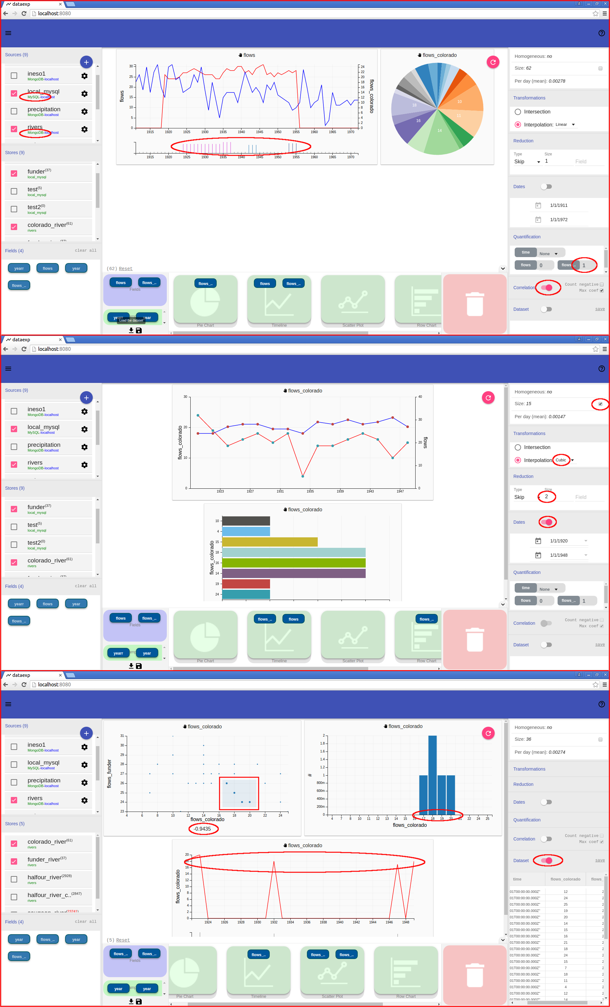
Chapitre 4 : Bilan de stage

Outil réalisé
L'application réalisée est composée de deux parties logiques indépendantes. La première partie, développée en Node.js, est un module réutilisable qui offre diverses méthodes pour le traitement des séries temporelles. La seconde partie, est une application web qui tourne sous un serveur Node.js ayant une interface dynamique grâce à Angular.js. Le but du deuxième module logiciel est de pouvoir charger plusieurs types de stockages des séries temporelles et offrir les graphiques interactives de DC.js pour les explorer.
Le plus grand obstacle à franchir était le passage d'un objectif générique vers une solution spécifique et applicable dans un monde réel. Pour le faire, pendant le chemin de développement il fallait faire plusieurs « sacrifices » : trouver des approches pratiques et réalisables plutôt que des solutions purement génériques et « idéales ». On s'est fixés de ne traiter que des séries temporelles car c'est la structure de données la plus utilisée pour la sphère d'IoT. On n'est pas partis sur la voie de développement d'un algorithme tout puissant qui pourrait détecter le format d'un timestamp, mais plutôt on impose à l'utilisateur de le spécifier. La plus grande simplification, est de ne pas développer un algorithme générique de traitement des séries temporelles de toutes les sources possibles (types de stockage), mais plutôt de figer le traitement pour un certain format, et de transformer par la suite les autres formats en celui qu'on a fixé.
Toutes ces simplifications nous ont permis néanmoins d'arriver à un outil qui répond aux exigences initiales. L'application travaille avec les données souvent utilisées en IoT (séries temporelles), provenant de différentes sources (tant qu'elles sont sauvegardées sous un type de stockage supporté par l'application). Différents formats des séries temporelles sont acceptés, il suffit juste de préciser leur structure d'organisation. L'exploration des données, et de relations entre elles, se fait grâce à une bibliothèque des graphiques interactives DC.js.

Plan personnel
Ce stage a été très bénéfique pour moi car il m'a permis de découvrir plus de détails sur le secteur de l'IoT, ses acteurs et contraintes. En réalisant l'application d'exploration des séries temporelles, j'ai pu développer mes compétence sur les techno JavaScript interessantes tel que Angular.js et Node.js ainsi que les librairies utiles pour l'analyse de données comme D3.js et Crossfilter.js. Ce stage m'a aussi permis de mieux comprendre mes compétences. Même si rester à jour de plusieurs domaines et technologies est quelque chose d'important pour moi, naturellement je me dérive vers le développement logiciel. Et c'est une conclusion importante pour moi parce qu'elle me permet de correctement construire ma carrière future en se basant sur mes aptitudes.
Je suis très fier d'avoir pu participer à la problématique d'analyse des données dans l'IoT. Et j’espère que mes recherches permettront de faire évoluer MayaNet afin d'être une solution majeure pour déploiement d'un réseau d'objets connectés.

http://www.maya-technologies.com/historique-chiffres-cles
http://www.maya-technologies.com/actus/maya-annonce-la-version-2-0-de-son-middleware-iot-mayanet
https://www.cs.cmu.edu/~coke/history_long.txt
https://www.technologyreview.com/s/404694/etc-bill-joys-six-webs/
http://www.rfidjournal.com/articles/view?4986
http://www.forbes.com/sites/gilpress/2014/06/18/a-very-short-history-of-the-internet-of-things/3/#540eb98143c5
http://www.gartner.com/newsroom/id/3165317
https://fr.wikipedia.org/wiki/Code_produit_%C3%A9lectronique
https://blog.jscrambler.com/javascript-the-perfect-language-for-the-internet-of-things-iot/
https://cylonjs.com/
http://www.eclipse.org/kura/
http://www.electronique-mag.com/article8518.html
http://hibernate.org/ogm/faq/
http://square.github.io/crossfilter/
http://stat-computing.org/dataexpo/2009/the-data.html
https://github.com/nsubordin81/Chart.dc.js/tree/master
http://stackoverflow.com/questions/19094015/crossfilter-d3-brush-and-nvd3-integration
https://d3js.org/
http://www.nytimes.com/newsgraphics/2013/09/07/director-star-chart/
http://smus.com/canvas-vs-svg-performance/
http://act.sagepub.com/content/1/2/201.full.pdf+html
https://angularjs.org/
https://material.google.com/#introduction-goals
https://fr.wikipedia.org/wiki/Representational_state_transfer
http://canvasjs.com/

